• ☐ 控制台
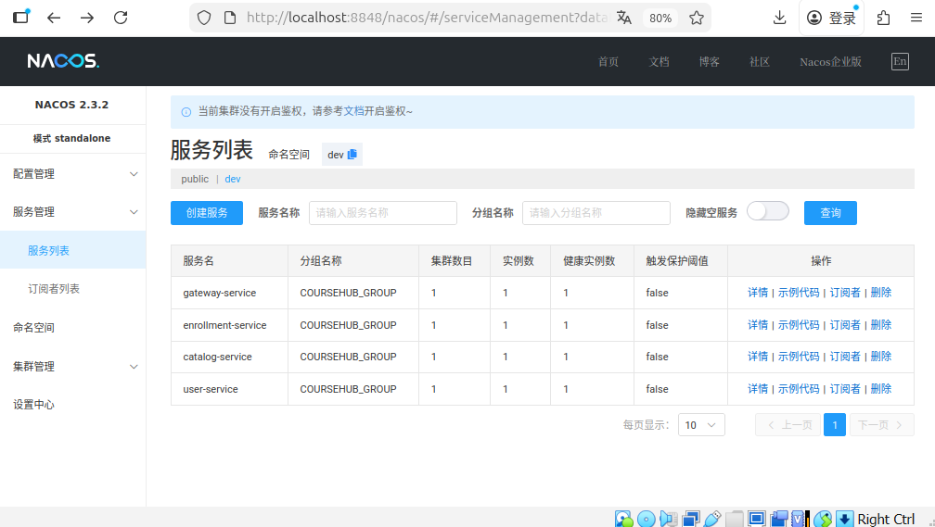
• ☐ 登录测试截图（显示返回的 Token）
- 注册
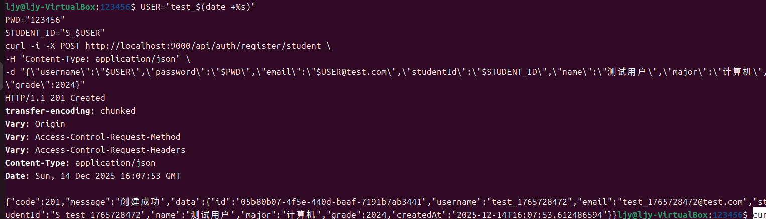
- 登录
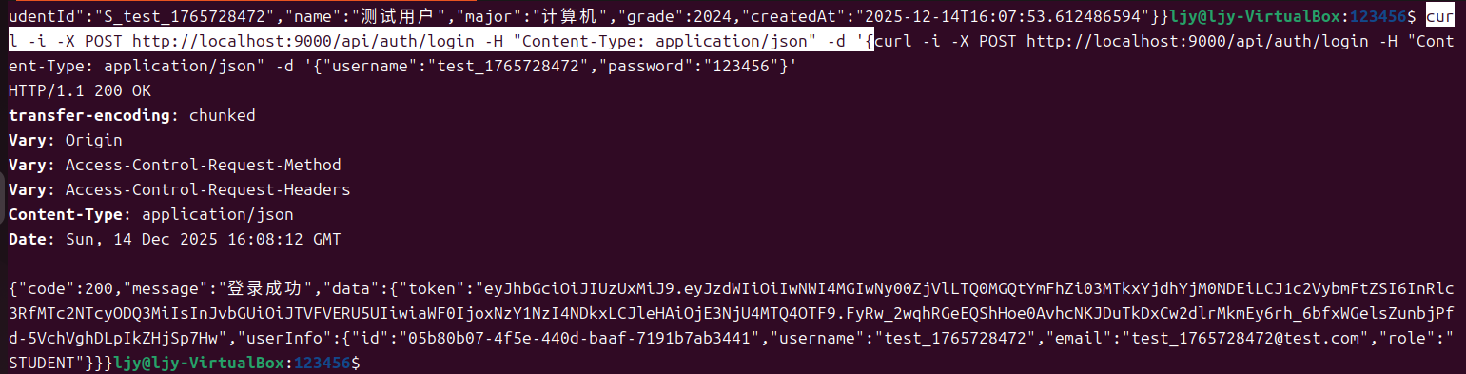
• ☐ 未认证访问返回 401 截图
- 创建课程
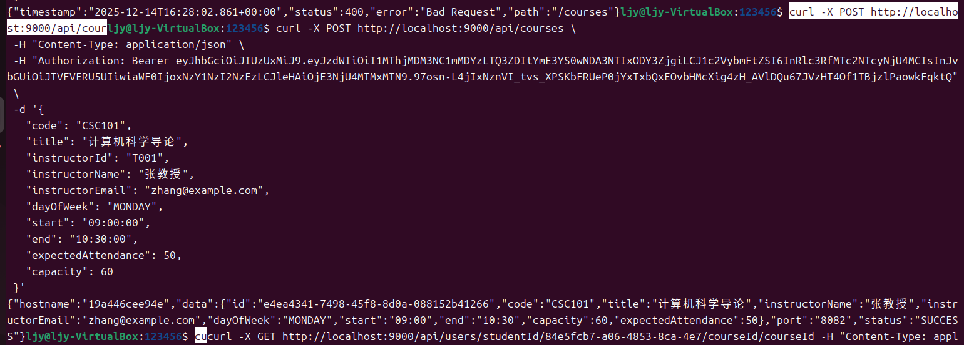
- 选课认证失败
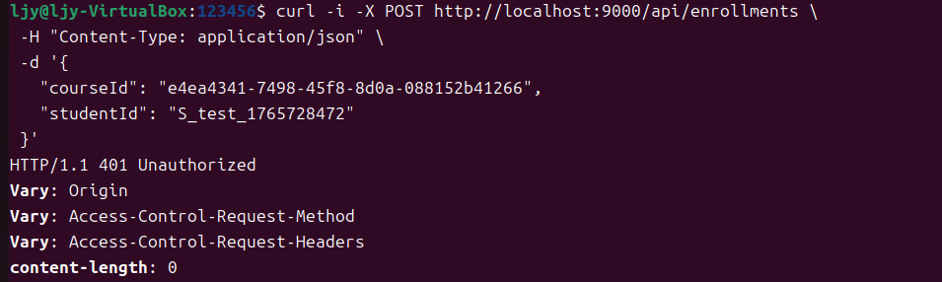
• ☐ 认证访问返回 200 截图
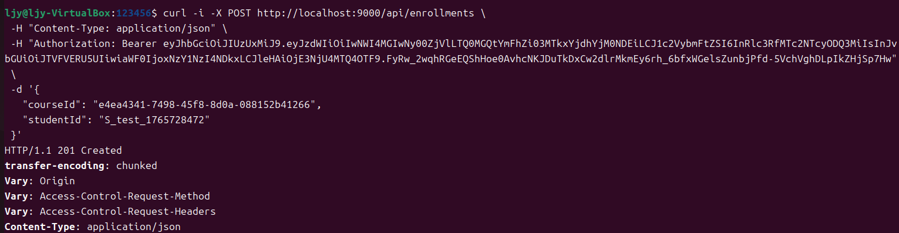
• ☐ 后端服务日志显示接收到用户信息请求头
